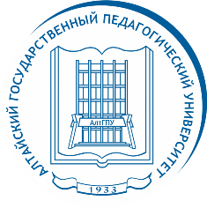АЛТАЙСКИЙ ГОСУДАРСТВЕННЫЙ ПЕДАГОГИЧЕСКИЙ УНИВЕРСИТЕТ
_____________________________________________________________________________

Студентка Алтайского педуниверситета Анастасия Гришина – призёр юниорского чемпионата Европы по биатлону
В словенской Поклюке 19 января стартовал юниорский чемпионат Европы IBU по биатлону. В составе сборной России в турнире участвует студентка АлтГПУ Анастасия Гришина.
В первый день соревнований спортсменки соперничали в индивидуальной гонке на 12,5 км с четырьмя огневыми рубежами. Анастасия Гришина завоевала бронзовую награду, всего две десятых секунды она уступила ставшей второй француженке Жанни Ришар. Победительницей гонки стала ещё одна спортсменка из Франции Камилла Купе.
20 января Анастасия Гришина в паре с Евгением Емерхоновым выступили в смешанной эстафете (сингл-микст). Российский дуэт выиграл серебряные награды. Анастасия и Евгений уступили только немцам (12,5 секунды) и опередили французов – на 6,3 секунды.
Напомним, ранее Анастасия выиграла золото в сингл-миксте вместе с Дионисом Родунером на этапе юниорского кубка IBU.

